RESOLUCIÓN N° 136/21

VISTOS:

Que, don ............................................................. interpone reclamación ante esta Defensoría del Asegurado (DEFASEG) contra .................................., solicitando se le otorgue la cobertura del SEGURO DE PROTECCIÓN DE TARJETA - PÓLIZA ............................

Que, la señalada reclamación cumple con los requisitos de materia, cuantía y oportunidad establecidos en el Reglamento de la DEFASEG (http://www.defaseg.com.pe/reglamento).

Que, habiéndosele corrido traslado de la respectiva reclamación, la aseguradora presentó sus descargos.

Que, conforme al Reglamento de la DEFASEG, atendiendo a la cuantía de la reclamación interpuesta, la misma que no supera el importe de US$ 3,000 (o su equivalente en moneda nacional), aquélla pueda ser resuelta por un órgano resolutivo unipersonal, en el presente caso, a cargo del vocal que suscribe;

Que, el 6 de septiembre de 2021 se realizó la audiencia de vista en la plataforma virtual de la Defensoría, con la participación de las partes, quienes sustentaron sus posiciones y absolvieron las preguntas formuladas por el órgano resolutorio unipersonal, conforme consta en la correspondiente acta;

Que, en síntesis, la posición del reclamante es la siguiente: (1) el día 02 de marzo de 2020 ingresó a su correo electrónico, advirtiendo que con fecha 28 de febrero de dicho año, el BBVA Banco Continental, le informó de una transferencia desde su cuenta de ahorro dólares Nº ............................................ por el monto de $ 973.40 dólares americanos, operación que expresa no fue realizada ni autorizada por su persona; (2) el Banco no quiere reconocer el fraude informático que sufrió el 28 de febrero de 2020; (3) recién se dio de alta en Banca por Internet el 02 de marzo de 2020.

Que, por su parte y en resumen la compañía de seguros sostiene que: (1) el siniestro no cuenta con cobertura, debido a que la operación no reconocida fue efectuada con presencia de su número de DNI, clave por internet y Token Digital; (2) el rechazo es por cuanto el siniestro no cuenta con cobertura bajo los términos y condiciones de la póliza; (3) en el Certificado de Seguro Protección de Tarjetas, constan detalladas las coberturas contratadas, así como las condiciones y/o deducibles, entre otros; (4) el siniestro reportado no guarda relación fáctica con ninguno de los riesgos descritos en el certificado de seguro. De esta manera, el caso materia de la presente reclamación no se subsume en ninguno de los riesgos bajo cobertura conforme al certificado de seguro; de ahí que no pueda invocarse una obligación de pago de una situación que no forma parte de las coberturas que fueron contratadas; (5) lo estipulado en las condiciones de la póliza es de obligatorio cumplimiento para las partes, circunscribiéndose el rechazo del presente siniestro, dentro de los parámetros regulados en la normatividad en materia de seguros; (6) lo mencionado en las condiciones del contrato se encuentra sujeto al principio de literalidad, tal como lo ha recogido expresamente la Ley de Contrato de Seguro, Ley N° 29946, en su artículo IV.

CONSIDERANDO:

PRIMERO: Conforme al Reglamento de la Defensoría del Asegurado, la DEFASEG sólo es competente para pronunciarse y resolver las reclamaciones indemnizatorias de los asegurados que hubiesen sido sometidas a su conocimiento, sobre la base de la documentación obrante en el correspondiente expediente y con arreglo a derecho, siempre y cuando las señaladas reclamaciones cumplan los requisitos reglamentarios de materia y cuantía.

SEGUNDO: Asimismo, de acuerdo a su Reglamento, la DEFASEG sólo es competente para pronunciarse y resolver las reclamaciones indemnizatorias de los asegurados que hubiesen sido sometidas a su conocimiento, sobre la base de la documentación obrante en el correspondiente expediente y con arreglo a derecho, siempre y cuando las señaladas reclamaciones cumplan los requisitos reglamentarios de materia, cuantía y oportunidad, de manera que las reclamaciones por materias distintas al otorgamiento de cobertura, como pueden las pretensiones indemnizatorias por daños y perjuicios, por reembolso de gastos, o idoneidad de servicios, son ajenas a la competencia funcional de esta Defensoría.

TERCERO: El artículo 1 de la Ley Nro. 29946 – Ley del Contrato de Seguro dispone que el contrato de seguro es aquel por el que la aseguradora se obliga, mediante el cobro de una prima y para el caso de que se produzca el evento cuyo riesgo es objeto de cobertura, a indemnizar -dentro de los límites pactados- el daño producido al asegurado o a satisfacer un capital, una renta u otras prestaciones convenidas, enmarcado en una póliza que la aseguradora debe entregar al contratante, y cuyos requisitos mínimos están previstos en el artículo 26 de la señalada ley.

CUARTO: El artículo 1361 del Código Civil dispone que los contratos son obligatorios en cuanto se haya expresado en ellos, presumiéndose que lo declarado es lo querido por ambas partes, de manera que la parte que sostenga lo contrario debe probarlo.

QUINTO: En materia procesal, corresponde a quien invoca hechos probar su existencia, carga procesal a la que refiere el artículo 196 del Código Procesal Civil, salvo que se acoja a alguna presunción legal de carácter relativo o absoluto.

SEXTO: De acuerdo a los términos contenidos en el rechazo, la reclamación y en la respectiva absolución, así como a lo tratado en la audiencia de vista, la solución de la presente controversia consiste en determinar si en el presente caso el siniestro corresponde o no a un riesgo bajo cobertura del seguro contratado.

SÉPTIMO: De acuerdo con la información del Banco BBVA el siniestro consiste en una operación no autorizada por el asegurado, consistente en la transferencia siguiente:

.........................................................................................................................................

OCTAVO: En el certificado del Seguro de Protección de Tarjeta BBVA se detallan las coberturas contratadas, así como las condiciones y/o deducibles, como las Suma Asegurada.

En el presente caso, dentro de las coberturas contratadas, consta contratada la cobertura adicional por transferencias, donde se especifica el riesgo cubierto en los siguientes términos:
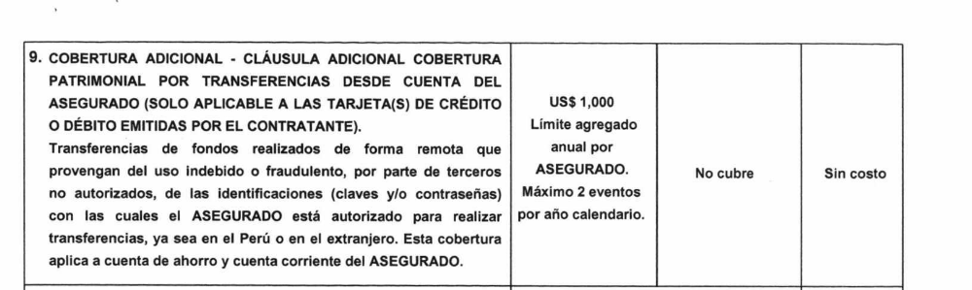

Respecto del siniestro, se aprecia que la operación no autorizada consiste en una transferencia desde la cuenta del asegurado de fondos a la cuenta de un tercero.

En esa medida, del tenor de la cobertura adicional, este órgano resolutorio unipersonal advierte que, en la presente reclamación, para el caso de la transferencia de dinero resulta de aplicación la cobertura adicional de la póliza, que cubre dichos riesgos.

Por lo que, corresponde la atención del siniestro de transferencia como consecuencia del uso indebido o fraudulento de la tarjeta de la asegurada, hasta por la suma de la transferencia de US$973.40, en tanto que esta no excede el límite agregado anual.

Consecuentemente, en el presente caso se ha probado uno de los supuestos de hecho que materializa la cobertura adicional Patrimonial por Transferencias desde cuenta de la Asegurada, esto es, se ha demostrado la existencia de un siniestro que deba ser indemnizado bajo el Seguro contratado.

ATENDIENDO A LO EXPRESADO, ESTE ÓRGANO RESOLUTIVO UNIPERSONAL CONCLUYE SU APRECIACIÓN RAZONADA Y CONJUNTA AL AMPARO DE LO ESTABLECIDO EN EL REGLAMENTO DE LA DEFASEG, POR LO QUE:
RESUELVE:

Declarar FUNDADA la reclamación interpuesta por ............................................................. contra .................................. correspondiente al SEGURO DE PROTECCIÓN DE TARJETA, por lo que corresponde que la aseguradora cumpla con la cobertura adicional Patrimonial por Transferencias desde cuenta del asegurado.

Lima, 27 de septiembre de 2021

La Secretaría Técnica certifica que la presente resolución, al haber sido emitida por el Órgano Resolutivo Unipersonal, cuenta con el voto del vocal cuyo nombre figura al final del presente documento.

Rolando Eyzaguirre Maccan – Vocal

